INTERESSADO
ASSUNTO | 2ª Reformulação Orçamentária do Plano de Ação e Orçamento 2017 do CAU/RS
DELIBERAÇÃO PLENÁRIA DPL Nº 748/2017

Aprova a 2ª reprogramação orçamentária e os devidos ajustes realizados, em cumprimento à determinação do CAU/BR.

O PLENÁRIO DO CONSELHO DE ARQUITETURA E URBANISMO DO RIO GRANDE DO SUL – CAU/RS, no exercício das competências e prerrogativas no exercício das competências e prerrogativas de que trata o artigo 10, XXXIII e XXXIV, do Regimento Interno do CAU/RS, reunido ordinariamente em Porto Alegre – RS, na sede do CAU/RS, no dia 03 de julho de 2017;
Considerando a necessidade de adequação do Plano de Ação 2017 do CAU/RS conforme diretrizes encaminhadas pelo CAU/BR, no sentido de redução do orçamento, em virtude da reestimativa para a receita de arrecadação do corrente ano;
Considerando a Deliberação n.º 109/2017 da Comissão de Planejamento e Finanças, que aprovou a 2ª Reformulação do Plano de Ação e Orçamento consoante com o cenário e aportes de recursos e destinação detalhados abaixo:
2ª REPROGRAMAÇÃO 2017 - CENÁRIO DE RECURSOS
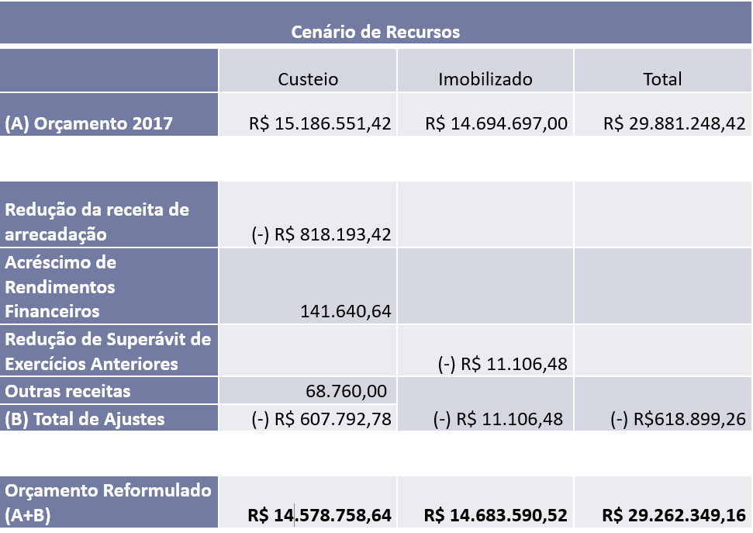

DELIBEROU:
- Pela aprovação da Deliberação n.º 109/2017 da Comissão de Planejamento e Finanças do CAU/RS, e, consequentemente, da 2ª Reformulação do Plano de Ação e Orçamento 2017 do CAU/RS.
- O ajuste no orçamento será realizado por ocasião da segunda Reformulação Orçamentária do exercício de 2017.
- Esta deliberação entra em vigor nesta data.
Com 17 (dezessete) votos favoráveis, 0 (zero) votos contrários, 0 (zero) abstenções, 1 (uma) ausência.

Porto Alegre,RS, 03 de julho de 2017.

Joaquim Eduardo Vidal Haas
Presidente do CAU/RS
74ª REUNIÃO PLENÁRIA ORDINÁRIA DO CAU/RS

Folha de Votação

Conselheiro | Votação
 | Sim | Não | Abst. | Ausênc.
Alberto Fedosow Cabral | x
Carlos Alberto Pedone | x
Clóvis Ilgenfritz Da Silva | x
Fausto Henrique Steffen | x
Hermes De Assis Puricelli | x
Célia Ferraz De Souza |  |  |  | x
Anelise Cancelli | x
Luiz Antônio Veríssimo | x
Marcelo Petrucci Maia | x
Márcio Arioli | x
Márcio Gomes Lontra | x
Oritz Adams de Campos | x
Rinaldo Ferreira Barbosa | x
Roberto Luiz Decó | x
Rômulo Plentz Girald | x
Rosana Oppitz | x
Rui Mineiro | x
Sílvia Monteiro Barakat | x

Histórico da votação:
Reunião Plenária nº 74ª Sessão Plenária Ordinária
Data: 03/07/2017.
Matéria em votação: Aprova a Deliberação n.º 109/2017 da Comissão de Planejamento e Finanças do CAU/RS, a qual aprovou a 2ª reprogramação orçamentária e os devidos ajustes realizados, em cumprimento à determinação do CAU/BR.
Resultado da votação: Sim (17) Não (0) Abstenções (0) Ausências (01) Total (18)
Ocorrências: Não houve.
Secretário da Reunião: Josiane Bernardi | Presidente da Reunião: Joaquim Haas

